Муниципальное казенное общеобразовательное учреждение

«Школа-интернат №4»

**Вычитание вида: 702 – 301**

(урок математики в 5 классе)

Автор – составитель: Рытова Т.В.

**Тема:** Сложение, вычитание вида: 702 – 301

**Цель:** Углубить и закрепить навыки сложения и вычитания чисел в

пределах 1000 без перехода через разряд.

**Задачи:**

*Образовательные:*

* Формировать умение решать примеры вида: 702 – 301.
* Систематизировать и закрепить математические умения обучающихся в применении приемов сложения и вычитания чисел в пределах 1000.

*Коррекционно - развивающие:*

* Развивать устойчивость внимания, репродуктивную память, наблюдательность, логическое мышление, умение работать в парах, осуществлять самоконтроль.

*Воспитательные:*

* Воспитывать усидчивость, старательность, мотивацию к обучению.

**Ход урока:**

1. *Организационный момент.*

- Возьмите карточку №1. Найдите ответы умножения на 7.

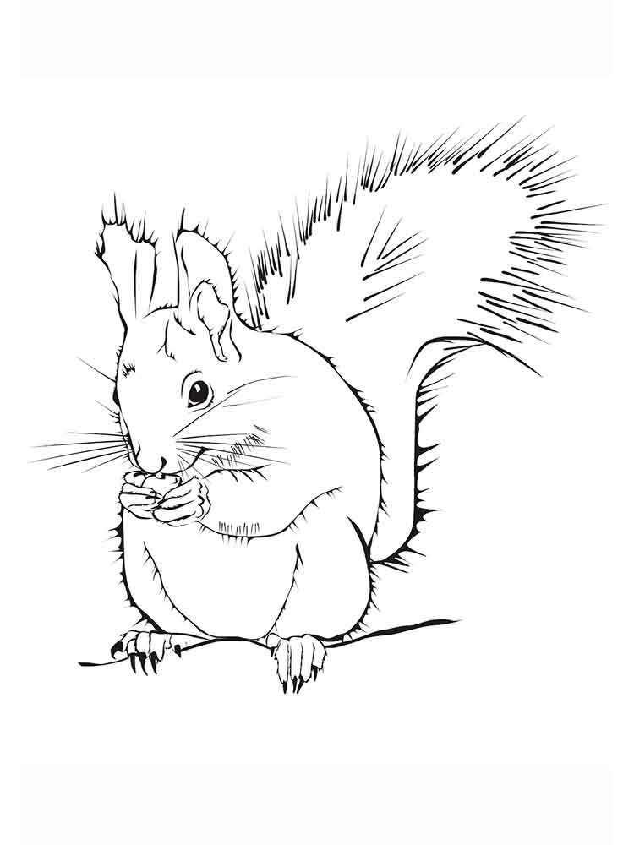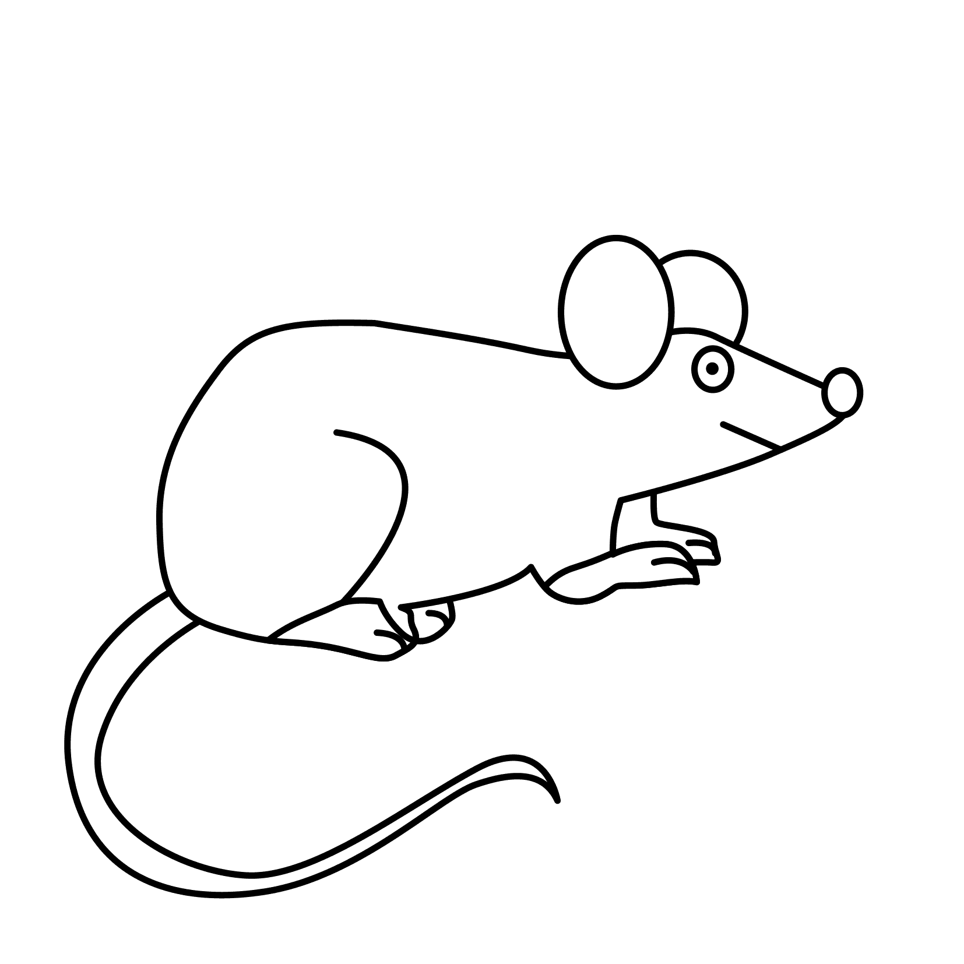 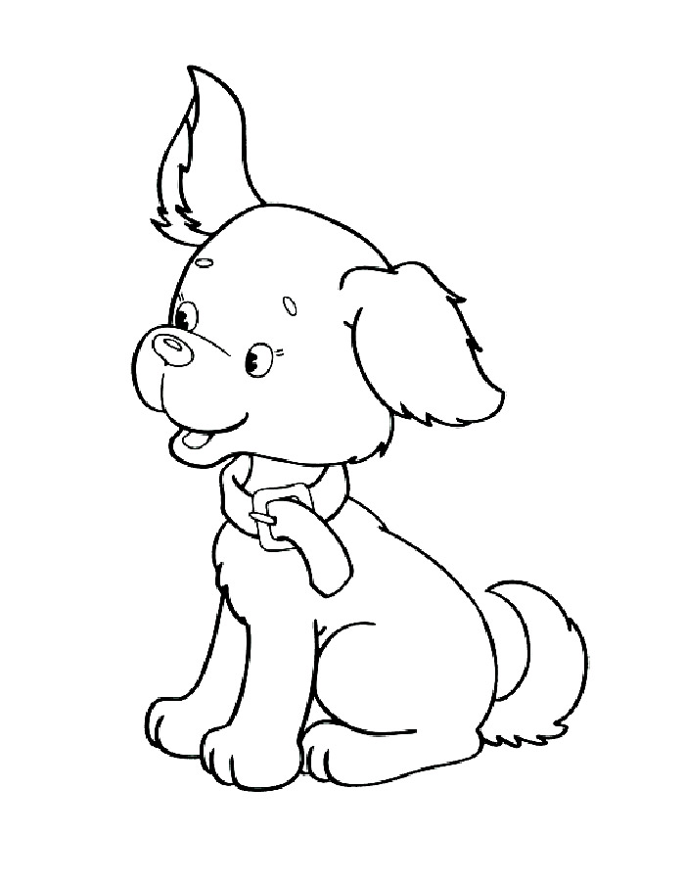 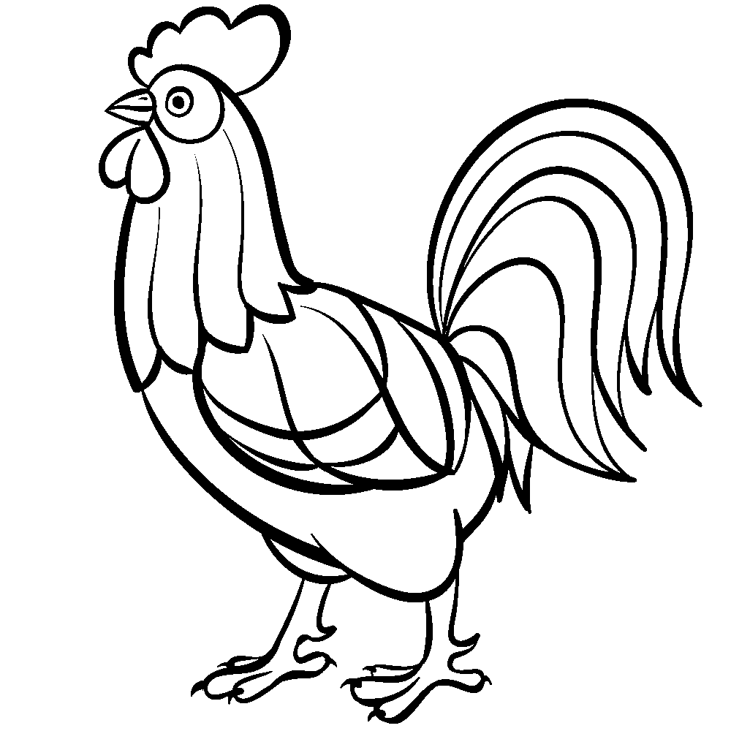 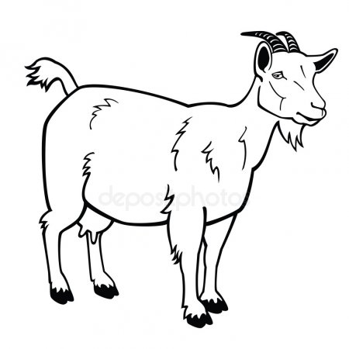

49

28

63

7

14

42

70

21

35

56

- Посчитайте, сколько животных на картинке, назовите их.

- Ребята, как называются животные, которые живут в лесу? (Дикие)

- Сегодня, в преддверии Нового Года мы отправимся в зимний лес. На полянках, на тропинках, под деревьями и кустами можно увидеть различные следы диких животных. А каких животных можно встретить зимой в лесах Кемеровской области вы, ребята, узнаете выполнив задания, которые я для вас приготовила на сложение и вычитание чисел в пределах 1000.

*Слайд №3*

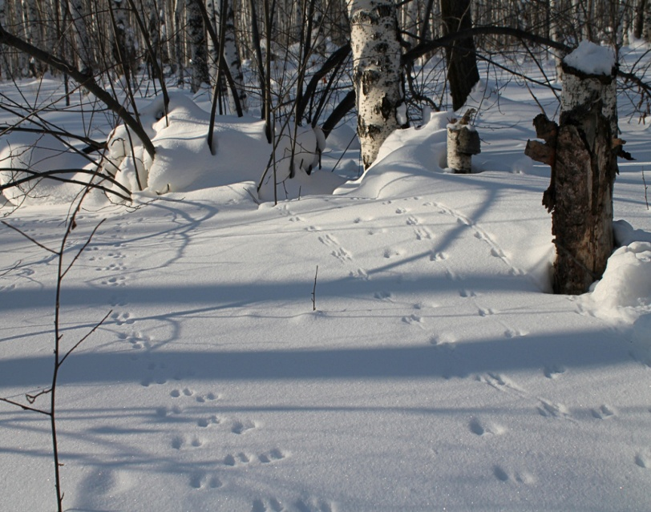

1. *Активизация, систематизация знаний, умений, навыков.*
2. Устный счет

**0 + 7 =**

**5 + 0 =**

**9 – 0 =**

**3 – 3 =**

* Начнем с разминки.



(Таблица на доске. После ответов уч-ся открываем ответы. Оставляем таблицу на доске в помощь уч-ся.)

* Разложите карточки с цифрами перед собой. Посмотрите на доску. Прочитайте числа.

**5, 15, 30, 240, 356, 402**

* Покажите (карточкой с цифрой)

- единицы

- десятки

- сотни

(учитель указывает на число указкой)

Первой нас в лесу встречает … **белка**

*Слайд №3(а)*

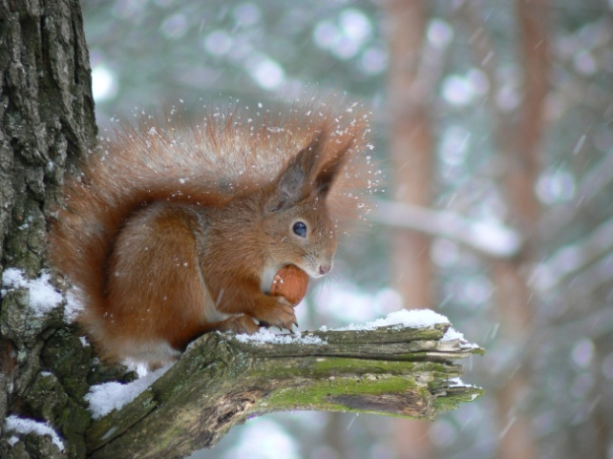

* Решите примеры

(Таблица на доске)

**500**

**500**



**500**

**500**

**500**

**500**

На полянке появляется … **волк**

*Слайд №3(а)*

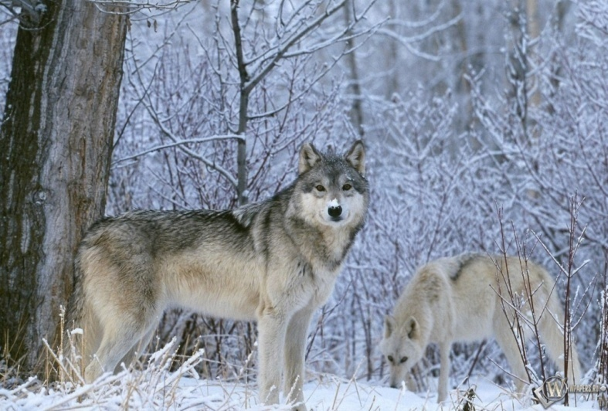

1. Работа в тетрадях

(Таблица на доске)

**Найди ошибки**

**505 – 5 = 500**

**420 + 3 = 450**

**456 – 30 = 156**

**200 + 17 = 217**

**473 – 3 = 470**

**125 – 13 = 112**





(Для самопроверки даны ответы, затем открываем карточки с верными ответами и на полянке появляется … заяц)

*Слайд №4*

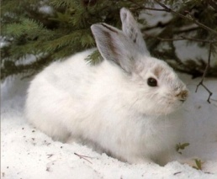

|  |  |  |
| --- | --- | --- |
| **500** | **470** | **112** |
| **426** | **423** | **412** |
|  |  |  |

1. *Формирование новых знаний, умений, навыков.*

* Возьмите карточку №2.

Задача

На звероферме 702 зверька НОРКИ, а СОБОЛЯ на 301 зверек меньше. Сколько зверьков СОБОЛЯ на ферме?

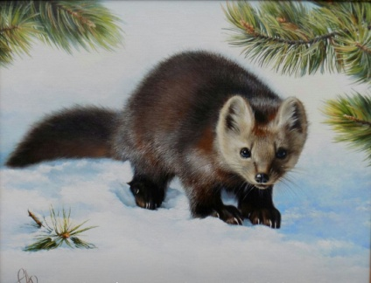 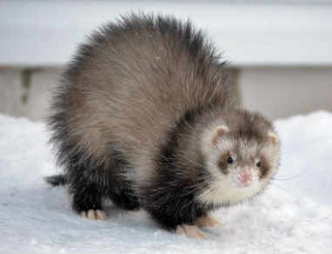

(Решаем у доски, создав проблемную ситуацию: как выполнить вычитание чисел, если в разряде десятков стоит нуль).

- Итак, сегодня на уроке, будем учиться решать примеры вида: 702 – 301. Давайте еще раз проследим по таблице – образцу как выполнено вычитание.

|  |
| --- |
| **702 – 301 = ?**  **702 – 300 = 402**  **402 – 1 = 401** |

* Работа в группах

- Возимите карточку №3. (Решая примеры, обратите внимание на интерактивную доску. Проверяя ответы проводим стрелки.)

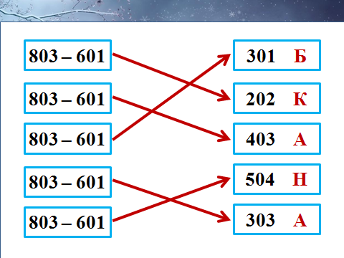

- На полянке появляется … **кабан**

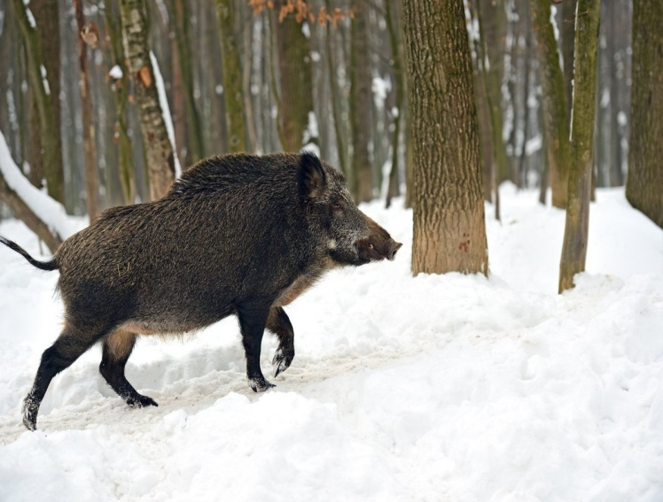

* Физминутка
* Самостоятельная работа

- Возьмите карточку №4. Решите примеры. Сверьте ответы на разрезных картинках, соберите картинку животного.

- Проверка (слайд № 10,12)



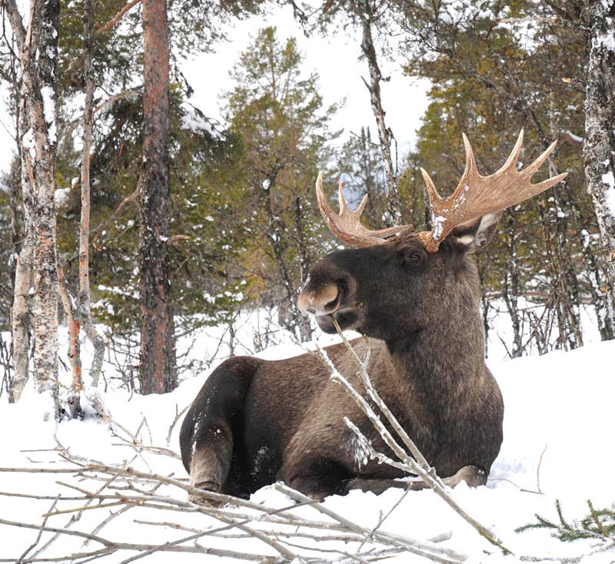 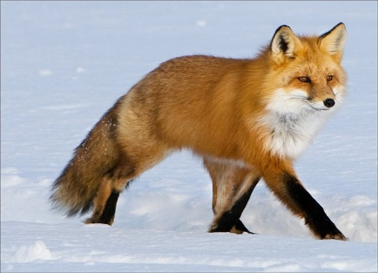

1. *Итог урока.*

- Чему учились?

- Итак, сегодня на уроке вы учились решать примеры вида: 702 – 301. Давайте по таблице еще раз проследим решение.

- Ребята, как вы думаете, куда под Новый Год спешат дикие животные в сказочном лесу? Конечно же, на Новогоднюю ёлку за подарками. Кто помогает животным в морозные зимние дни не погибнуть от голода? (Лесники, они подкармливают животных).

- А для вас, ребята каждому в подарок – заслуженная оценка.

- Оценки за урок: ……

V. *Домашнее задание:*

Стр.70, №220 (2)

3,4ст. – I группа;

3-ий ст. – II группа.

Интернет ресурсы:

* <http://www.about-birds.net/coloring-pages/bird-8-coloring-page.jpg> (орел)
* <https://st2.depositphotos.com/2847438/8502/v/950/depositphotos_85021116-stock-illustration-pig-drawing-hand.jpg> (свинья)
* <http://www.coloring-painting-pages.com/bw-pics/Mouse.gif> (мышь)
* <http://vse-raskraski.ru/assets/images/resources/408/raskraska-shenok40.jpg> (собака)
* <http://auho.ru/sites/default/files/petushok-01.gif> (петух)